
2020届百校联考高考百日冲刺金卷
全国I卷·物理(三)
注意事项：
1.本试卷分第I卷(选择题)和第II卷(非选择题)两部分。
2.答题前，考生务必将自己的姓名、准考证号填写在本试卷相应的位置。
3.全部答案写在答题卡上，写在本试卷上无效。
4.本试卷满分300分，测试时间150分钟。
5.考试范围：高考全部内容。
第I卷
二、选择题：本题共8小题，每小题6分。在每小题给出的四个选项中，第14～18题只有一项符合题目要求，第19～21题有多项符合题目要求。全部选对的得6分，选对但不全的得3分，有选错的得0分。
14.如图所示，某四棱柱的截面图为等腰梯形，等腰梯形的底角为θ，左右两侧斜面都是光滑的，小物块A在平行于斜面向上的拉力F_{A}作用下静止在左侧斜面上，小物块B在水平压力F_{B}作用下静止在右侧斜面上。若F_{A}与F_{B}大小相等，则小物块A、B的质量之比为
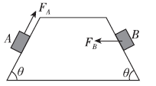
A.＝sinθ B. C.＝tanθ D.
15.如图所示，甲球静止在光滑的水平面上，乙球以大小为v₀的速度向甲球运动并与甲球发生正撞，碰撞前乙球的动量大小为p₀，碰撞后乙球沿原路返回，甲、乙两球的动量大小分别为p₁、p₂，已知甲球的质量大于乙球的质量，则下列关系正确的是
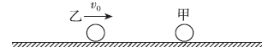
A.p₂>p₁ B.p₂>p₀ C.p₀＝p₁＋p₂ D.p₀＋p₂＝p₁
16.如图所示的电路中，电表为理想电表，R₁、R₂为定值电阻，电源的正极接地，将滑动变阻器R₃的滑片P向上移动，下列说法正确的是
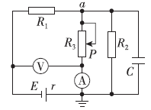
A.电流表的示数变大 B.电压表的示数变大
C.电容器带电量减小 D.a点的电势升高
17.甲、乙、丙三架飞机练习投弹，三架飞机沿同一方向匀速飞行，甲、乙飞行高度相同，甲的速度比乙的速度大，甲、丙飞行速度相同，甲的飞行高度比丙的飞行高度高。甲飞机在A点投弹刚好击中目标P(如图所示)，若乙、丙投弹也击中了目标P，不计空气阻力，则下列说法正确的是
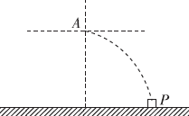
A.乙投弹的位置在A点左侧
B.丙投弹的位置在A点左下方
C.乙、丙投弹的位置可能在同一竖直线上
D.若乙、丙投出的炸弹同时击中目标，则一定是丙先投弹
18.如图所示，a、b、c为地球赤道平面内沿相同的绕行方向绕地球做圆周运动的三颗卫星，a、b为中轨道卫星，它们的运行周期分别为6h和8h，c为地球同步卫星。某时刻，三颗卫星和地球在同一条直线上且彼此相距最近，则三颗卫星下一次与地球在同一直线上且彼此相距最近需要的时间为
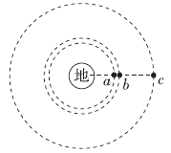
A.12h B.16h C.24h D.48h
19.如图所示，在xOy坐标系第一象限的圆形区域内，存在垂直于坐标平面向外的匀强磁场，圆形区域半径为a，磁场的磁感应强度大小为B，磁场边界与y轴相切于P点，P点坐标为(0，a)。一个质量为m、电荷量为q的带正电粒子，从P点沿x轴正向射入磁场，结果粒子恰好能通过坐标原点，粒子仅受磁场力作用，下列说法正确的是
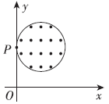
A.粒子的速度大小为
B.粒子在磁场中运动的时间为
C.若要使粒子在磁场中运动的时间减半，则粒子的速度需增大为原来的3倍
D.若要使粒子沿垂直于x轴的方向射出磁场，需要将磁场的磁感应强度变为B
20.如图所示，一根轻质弹簧放在光滑斜面上，其下端与斜面底端的固定挡板相连，弹簧处于自然伸长状态。第一次让甲物块从斜面上的A点由静止释放，第二次让乙物块从斜面上的B点由静止释放，两物块压缩弹簧使弹簧获得的最大弹性势能相同，两物块均可看作质点，则下列说法正确的是
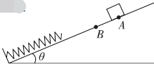
A.甲物块的质量比乙物块的质量大
B.甲物块与弹簧刚接触时的动能大于乙物块与弹簧刚接触时的动能
C.乙物块动能最大的位置在甲物块动能最大的位置下方
D.将两物块释放的位置上移，两物块向下运动的过程中，动能最大的位置会下移
21.如图所示，平行导轨MN、PQ竖直放置，导轨间距为L，上端接有阻值为R的定值电阻，导轨处在垂直于导轨平面向里的匀强磁场中，磁场的磁感应强度大小为B。一根质量为m的金属棒ab跨在导轨上，金属棒接入回路的电阻为r，现给金属棒一个方向向上、大小为(g为重力加速度)的初速度，金属棒在运动过程中始终与导轨垂直且接触良好，金属棒开始运动的位置离导轨上端的距离足够大，则下列说法正确的是
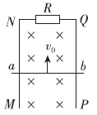
A.金属棒回到初始位置时的速度一定小于v₀
B.金属棒从初始位置到再回到初始位置的过程中，加速度一直在减小
C.金属棒从初始位置到再回到初始位置的过程中，通过电阻R的电流方向始终为Q到N
D.金属棒从开始运动到加速度刚好为零的过程中，回路中产生的焦耳热等于金属棒减少的重力势能
第II卷
三、非选择题：包括必考题和选考题两部分。第22题～第32题为必考题。每个试题考生都必须作答。第33题～第38题为选考题，考生根据要求作答。
(一)必考题(共129分)
22.(6分)某同学用如图甲所示的装置探究加速度与合力的关系。已知当地重力加速度为g。
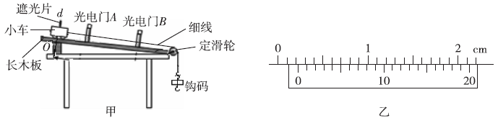
(1)实验前，测出小车与遮光片的总质量M，并用游标卡尺测出遮光片的宽度，读数如图乙所示，则遮光片的宽度d＝ mm。实验时，先取下细线和钩码，适当垫高长木板没有定滑轮的一端，将小车轻放在O点(遮光片与O点对齐)，轻推小车，使小车沿木板向下运动，小车通过两个光电门A、B时，连接光电门的计时器上显示遮光片遮光时间分别为△t₁、△t₂，如果△t₁ △t₂ (填“大于”、“等于”或“小于”)，则表明摩擦力已平衡。
(2)平衡好摩擦力后，撤去光电门A，连好细线，挂上钩码，让小车从O(遮光片与O点对齐)点由静止释放，记录小车通过光电门时遮光片的遮光时间△t，记录钩码的质量m。
(3)改变所挂钩码的质量(保证M>>m)，让小车仍从O点由静止释放，多次重复实验步骤(2)。
(4)要求出每次小车运动的加速度，还需要测量的物理量是 (写出需要测量的物理量及相应的物理量符号)。
(5)用图象法处理数据，为了能直观地得到实验结果，需要作出的是 关系图象。
A.(△t)²－m B.△t－m C.－m D.－m
23.(9分)某同学设计了如图甲所示的电路测某电源的电动势和内阻。
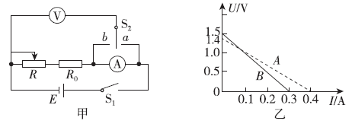
(1)闭合开关S₁，将单刀双掷开关S₂合向a，调节滑动变阻器，测得多组电压和电流的值，在U－I坐标系内描点作图。再将S₂合向b，调节滑动变阻器，测得多组电压和电流的值，在U－I坐标系内描点作图。两次作出的图象如图乙所示，则将S₂合向a时用测出的数据描点作出的图象应是 (填“A”或“B”)。将S₂合向(填“a”或“b”)时，测得的电源 (填“电动势”或“内阻”)没有系统误差，其值为 。
(2)若该同学通过实验测出电流表的内阻为R_{A}＝1Ω，则利用图线 (填“A”或“B”)测得的电源的内阻更准确，由此求得电源的内阻为r＝ Ω(保留1位有效数字)。
24.(12分)如图所示，匀强电场方向水平向右，一个质量为m、带电量大小为q的带正电的小球用长为L的绝缘细线吊挂在固定点O。现将小球从O点正下方由静止释放，小球将向右摆动，细线与竖直方向的最大摆角为θ＝60°，已知重力加速度为g，求：
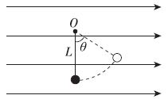
(1)匀强电场的电场强度大小；
(2)若小球向右摆动到速度最大时，细线突然断开，则此后小球经过多长时间运动到轨迹的最高点。
25.(20分)如图所示，长为L＝1m、质量为M＝1kg的长木板静止在光滑的水平平台上，质量为m＝0.5kg的小物块放在长木板上表面(水平)的左端，在平台右侧边缘固定一个定滑轮，绕过定滑轮的细线一端系在物块上，细线保持水平，另一端用大小为F＝5N的拉力向下拉，使物块由静止开始向右做加速运动。已知物块由静止开始与长木板间的动摩擦因数为0.2，重力加速度g＝10m/s²，长木板右端离定滑轮距离足够远，平台离地面足够高，求：
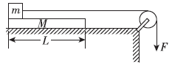
(1)物块在长木板上运动的时间；
(2)若不用拉力，而在细线上悬挂一个重为G＝5N的物块，释放物块，则物块滑离长木板时，长木板运动的距离为多少；
(3)若(2)问中物块运动到长木板正中间时，细线断开，试判断此后物块能否滑离长木板。
(二)选考题：共45分。请考生从给出的2道物理题、2道化学题、2道生物题中每科任选一题作答，并用2B铅笔将答题卡上所选题目的题号右侧方框涂黑，按所涂题号进行评分；多涂、多答，按所涂的首题进行评分；不涂，按本学科选考题的首题进行评分。
33.[物理——选修3－3](15分)
(1)(5分)下列说法正确的是 。(填正确答案标号。选对1个得2分，选对2个得4分，选对3个得5分。每选错1个扣3分，最低得分为0分。)
A.当人们感到潮湿时，空气的绝对湿度一定较大
B.附着层内分子之间的作用力表现为斥力时，液体与固体之间表现为浸润
C.水蒸气的压强不再发生变化，说明蒸发和液化达到动态平衡
D.晶体一定有规则的几何形状，金属一般没有规则的几何外形因而都是非晶体
E.一定质量的理想气体体积不变时，温度越高，单位时间内容器壁单位面积上受到气体分子撞击的次数越多
(2)(10分)如图所示，质量相同的活塞A、B将开口向上的气缸分成I、II两气室，开始时，气室I中气体的压强为p₀、气室II中气体的压强为p₀，两气室体积相同，活塞间距为L，劲度系数为k的轻弹簧被压缩在两活塞之间。从某时刻起缓慢升高环境温度，当环境温度为T(为热力学温度)时，弹簧恰好处于原长。已知气缸和活塞的导热性能良好，活塞与气缸内壁间无摩擦且气密性好，大气压强为p₀，开始时环境温度为T₀(为热力学温度)，活塞的横截面积为S，重力加速度为g，求：
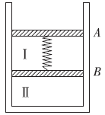
(i)每个活塞的质量及初态时弹簧的压缩量；
(ii)当温度为T时，活塞A上移的距离。
34.[物理——选修3－4](15分)
(1)(5分)如图所示，为一列沿x轴正方向传播的简谐横波在t＝1s时的波形图，质点A振动过程中连续两次经过平衡位置所用的时间为1s，则这列波传播的速度大小为 m/s，平衡位置在x＝2m处的质点B的振动方程为 。
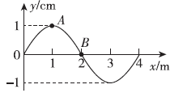
(2)(10分)如图所示，直角梯形ABDE为某棱镜的截面图，其中ABC为直角三角形，∠B＝60°，ACDE为边长为L的正方形。一束单色光从BC边的中点F垂直于BC射入，玻璃砖对该单色光的折射率为，求：
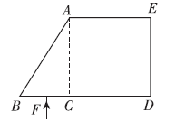
(i)光从F点射入到光第一次在介面上发生折射，光在棱镜中传播的路程；
(ii)光在介面上第一次发生折射时的折射角。

